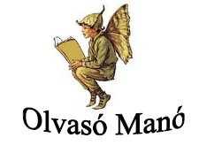
Somfai Anna:
Barátságháló

- Sorolj fel 5 olyan szereplőt, aki segít a barátságháló szövésében!

…………………………………………………………………………………………………...
…………………………………………………………………………………………………...
…………………………………………………………………………………………………...
…………………………………………………………………………………………………...
…………………………………………………………………………………………………...

- Miért akarta Kasztór begyűjteni a barátságfonalakat, és megszerezni Márta néni matematikai számításait?
…………………………………………………………………………………………………...
…………………………………………………………………………………………………...
…………………………………………………………………………………………………...

- Várjuk a véleményedet! Szerinted szükség van barátságkristályra a barátságok születéséhez és megtartásához? Ha igen, miért; ha nem, miért nem? Indokold néhány mondatban!
…………………………………………………………………………………………………...
…………………………………………………………………………………………………...
…………………………………………………………………………………………………...

Neved, e-mail címed: ……………………………………………………………………………
Iskolád, osztályod: ………………………………………………………………………………
Lakcímed: ……………………………………………………………………………………….

